Centrum voľného času Žiar nad Hronom
Ul. M.R. Štefánika 17, 965 01 Žiar nad Hronom
Okresné riaditeľstvo policajného zboru Žiar nad Hronom
Autoškola SACO – Ondrej Cabánik

Obvodné kolo detskej dopravnej súťaže
„NA BICYKLI BEZPEČNE 2012“

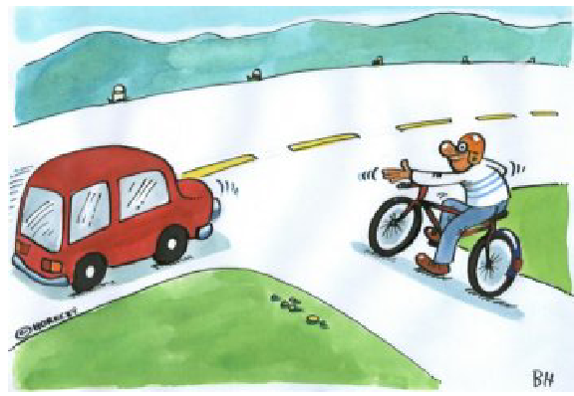

Žiar nad Hronom 17. mája 2012

Propozície
Obvodného kola detskej dopravnej súťaže
„Na bicykli bezpečne 2012“

A) Všeobecné ustanovenia ----------------------------------------------------------

Vyhlasovateľ súťaže : Ministerstvo školstva, vedy, výskumu a športu Slovenskej
republiky

Usporiadateľ : Z poverenia KŠÚ BB: Centrum voľného času
Ul. M.R. Štefánika 17, Žiar nad Hronom

Spoluorganizátor: Okresné riaditeľstvo policajného zboru Žiar nad Hronom

Termín : 17. 05. 2012 o 11.00 hod ( štvrtok.)
Predpokladaný koniec súťaže je o 13°° hod.

Miesto : Dopravné ihrisko pri autoškole SACO – Cabánik Ondrej, Rudenkova 19, Žiar nad Hronom

Riaditeľstvo : riaditeľ pretekov - Mgr. Helena Gáfriková
tajomník pretekov – Mgr. Petronela Gáfriková
hlavný rozhodca – Mgr. Kpt. Janka Šmondrková

Cestovné : Na náklady vysielajúcej organizácie.
Zdravotná služba: Zabezpečí organizátor.

B) Technické ustanovenia ---------------------------------------------------------

Prihlášky : (príloha č. 1) Treba zaslať do 15. 05. 2012 e-mailom
na adresu: pedagogikacvzh@gmail.com.

Prezentácia : 10.30 – 11.00 hod.
Dopravné ihrisko pri autoškole SACO Žiar nad Hronom.

Právo štartu : Žiaci a žiačky základných škôl narodení v rokoch 2000, 2001, 2002.
Žiadneho kola sa nemôžu zúčastniť deti, ktoré súťažili v minulých rokoch.
Súťažné družstvá sú štvorčlenné (2 chlapci a 2 dievčatá).

Podmienka účasti : Každý účastník musí mať kartu poistenca.
Za zdravotný stav súťažiacich a ich poistenie zodpovedá
vysielajúca škola.

Predpis : Súťaží sa podľa platných pravidiel Detskej dopravnej súťaže
„ Na bicykli bezpečne 2012“ a týchto propozícii.

Technická porada : 10,50 – 11,00 hod. Technickú poradu vedie hlavný rozhodca, rieši a upozorňuje vedúcich družstiev na všetky podmienky, práva a povinnosti súťažiacich, ako aj na oprávnený a neoprávnený štart športovca (mimo súťaž).

Disciplíny : A – teoretická časť : vedomosti s pravidiel cestnej premávky
- zákon č. 8/2009 Z. z. o cestnej premávke a o zmene a
doplnení niektorých zákonov a vyhláška č. 9/2009 Z. z., ktorou
sa vykonáva zákon o cestnej premávke a o zmene a doplnení
niektorých zákonov.

B – praktická časť : jazda zručnosti (prejazd jednotlivých
prekážok prekážkovej dráhy. Jazda zručnosti má byť absolvovaná plynule. Každý súťažiaci absolvuje jazdu jedenkrát. Čas sa nemeria. Trať bude zostavená z vybraných prekážok (podľa možností usporiadateľa vybraných z parkúru uvedeného na web-stránke MŠ- SR).

Organizácia súťaže : Po prezentácii sa všetci účastníci rozdelia na dve skupiny. Jedna bude riešiť teoretickú časť, druhá pôjde na praktickú časť (začne jazdou zručnosti – vonku, potom prejde do budovy na technickú zručnosť). Neskôr sa obe skupiny vymenia. Po vyhodnotení budú víťazi ocenení diplomami a vecnými cenami.

Hodnotenie súťaže : - Hodnotený je každý súťažiaci a každá disciplína samostatne.
- Hodnotí sa prideľovaním trestných bodov.
- Hodnotenie družstva spočíva v súčte trestných bodov všetkých
členov družstva.
- Víťazí družstvo s najmenším počtom trestných bodov.
- Bonusové dva body získa družstvo po odovzdaní
výtvarnej práce.

Ceny : Prvé tri družstvá obdržia diplomy a vecné ceny.

Protesty: Môže podať vedúci družstva riaditeľovi preteku písomne, najneskôr do 20 minút po ukončení disciplíny, s vkladom 6 €.

ORGANIZAČNÉ ZABEZPEČENIE VÝTVARNEJ SÚŤAŽE „DETI V DOPRAVE „

„NA BICYKLI BEZPEČNE“
Dopravná súťaž žiakov základných škôl VÝTVARNÁ ČASŤ

ORGANIZAČNÉ ZABEZPEČENIE

Vyhlasovateľ : Ministerstvo školstva, vedy, výskumu a športu Slovenskej republiky

Usporiadateľ: Z poverenia KŠÚ BB: Centrum voľného času Ul. M.R. Štefánika 17,
Žiar nad Hronom.

Termíny: do 15. 05. 2012

Účastníci : žiaci základných škôl.

Cieľ súťaže: prostredníctvom detských výtvarných prác prispieť k zníženiu
dopravnej nehodovosti detí. Výtvarná súťaž je súčasťou dopravnej
súťaže „NA BICYKLI BEZPEČNE 2011„

Formát: maximálne formát A3

Termín: Výtvarné práce prosíme doručiť najneskôr do 15. 05. 2012 na
adresu CVČ Ul. M.R.Štefánika 17, Žiar nad Hronom

Technika: ľubovoľná (napr. pastel, vodové farby atď.)

Téma: „Doprava očami detí„

Každá práca musí byť riadne označená:
- meno a priezvisko autora,
- dátum narodenia,
- bydlisko, adresa školy,
- názov výtvarnej práce.

Organizácia súťaže:
Usporiadateľ krajského kola vyhodnotí exponáty okresných kôl. Ocenené výtvarné práce vystaví na krajskom kole dopravnej súťaže (podľa podmienok). Víťazné družstvo prinesie ocenené výtvarné práce z krajských kôl súťaže na celoštátne kolo súťaže.

Helena Gáfriková v.r. riaditeľka CVČ

Príloha č. 1

S Ú P I S K A

ŠPORT : Dopravná súťaž KOLO : OBVODNÉ TERMÍN : 17. 05.2012

Š K O L A : (presná adresa) ___________________________________________

OBVOD :_____________________________________________________________

VEDÚCI DRUŽSTVA : ______________________________________________________

Kontakt na vedúceho :_________________________________________________

Potvrdzujeme, že súťažiaci uvedení na súpiske sú žiakmi našej školy :
( vyplniť paličkovým písmom čitateľne )

Čís. | Meno a priezvisko | Dátum narodenia | trieda

V _________________________dňa ________________

Podpis a pečiatka školy

